Содержание 11-1: Общие сведения о нормах и аккредитации
Значение в системе управления качеством | Оценка – это способ определения эффективности системы управления качеством в лаборатории. Стандарты, а также другие нормативные документы, содержащие рекомендации, формируют основу для оценки. Стандарты могут разрабатываться на международном, национальном или местном уровнях.    Организации, которые устанавливают нормы или стандарты и которые проводят аккредитацию или сертификацию лабораторий, играют незаменимую роль в процессе оценки.
Процесс | Важным способом получения признания в качестве лаборатории, выдающей точные и воспроизводимые результаты, будет прохождение процесса оценки, проводимой заслуживающей доверия и компетентной организацией. Успешное прохождение этого процесса завершится признанием того, что деятельность лаборатории соответствует стандартам и нормам качества, используемым для оценки.
Ответственность | Руководитель лаборатории должен осознавать важность получения аккредитации, сертификации и лицензирования, что достигается путем внедрения международных или национальных стандартов, соответствующих специализации лаборатории и национальному законодательству. Важной обязанностью руководителя лаборатории должен быть поиск информации о соответствующих нормах и стандартах, а также о процессах аккредитации и сертификации, с тем чтобы использовать их для предоставления более качественных услуг.  Менеджер по качеству обязан донести до персонала лаборатории необходимость соблюдения стандартов, как международных, так и национальных. Сотрудник, ответственный за качество, должен объяснить процесс соблюдения стандартов, а также организовать и подготовить лабораторию к проведению оценки.  Сотрудники лабораторий должны понимать требования применяемых стандартов, вносить свой вклад в разработку задач по их соблюдению, понимать процессы оценки и содействовать готовности лаборатории к проведению оценки.

Содержание 11-2: Международные стандарты и органы стандартизации
Определения | Нормативный документ – это документ, устанавливающий правила, рекомендации или характеристики деятельности или ее результатов. К нормативным относятся такие документы, как стандарты, документы технических условий, своды правил и регламенты.  Стандарт – это документ, принятый методом консенсуса, утвержденный общепризнанным органом и предназначенный для общего и многократного использования. Стандарт предоставляет рекомендации и характеристики для определенной деятельности или ее результатов, его назначение – в достижении оптимальной степени порядка в конкретном поле деятельности.¹  Регламент – любой стандарт, утвержденный государственным ведомством или уполномоченным органом в качестве обязательного к выполнению.  Стандарты могут разрабатываться на международном, национальном или местном уровне. Соблюдение стандартов может требоваться государственным или другим уполномоченным органом или быть добровольным.
 | Стандарты, разработанные на международном уровне, обычно отражают наиболее широкий консенсус или согласие, но они могут быть менее конкретными. Стандарты, разработанные на местном уровне, обычно наиболее легко применимы, но они не очень удобны для сравнения разных регионов или стран.
Органы стандартизации | Ниже приведены примеры международных организаций, разрабатывающих стандарты:  - ИСО (Международная организация по стандартизации, ISO)  ИСО является самой большой в мире организацией, разрабатывающей и публикующей международные стандарты. Стандарты ИСО применимы к деятельности большого числа различных организаций, включая клинические и любые другие лаборатории системы здравоохранения.  ИСО представляет собой сеть институтов стандартизации из 157 стран, по одному члену-институту на каждую страну. Центральный секретариат, координирующий работу системы, находится в Женеве (Швейцария). Это неправительственная организация, которая является посредником между государственным и частным секторами. С одной стороны, многие члены-институты являются частью государственных структур в своих странах или подмандатны правительству. С другой стороны, большое количество членов происходят из частного сектора, поскольку они были основаны национальными партнерствами промышленных ассоциаций. Благодаря этому ИСО дает возможность достигать консенсуса в решениях, которые отвечают как требованиям бизнеса, так и более широким потребностям общества.  Работа по подготовке стандартов осуществляется техническими комитетами ИСО. Каждой организации-члену дано право иметь представителя в комитетах. Международные организации, как правительственные, так и неправительственные, также принимают участие в деятельности комитетов. Проекты международных стандартов, принятые техническими комитетами, направляются в соответствующие организации-члены для голосования. Публикация стандарта в качестве международного требует одобрения не менее 75% всех организаций-членов, принявших участие в голосовании.  - CLSI (Clinical and Laboratory Standards Institute, Институт клинических и лабораторных стандартов)  CLSI – это некоммерческая организация мирового уровня, которая способствует разработке и использованию стандартов и рекомендаций, принятых на основе добровольного консенсуса, в организациях охраны здоровья. Документы CLSI разрабатываются экспертами, работающими в подкомитетах или рабочих группах под руководством и контролем региональных комитетов. Разработка стандартов CLSI является динамичным процессом. Каждый региональный комитет CLSI стремится к созданию относящихся к определенной дисциплине документов на основе консенсуса, как это указано в изложении миссии CLSI.  - ЕКС (Европейский комитет по стандартизации, CEN)  ЕКС был основан в 1961 г. национальными органами стандартизации Европейского экономического сообщества и ассоциированных стран. Основными принципами являются открытость и прозрачность, консенсус и интеграция.  Формально европейские стандарты принимаются взвешенным большинством голосов стран-членов ЕКС, и после этого стандарты являются обязательными для всех членов. Ответственность разделяется между 30 национальными членами, по одному от каждой страны, 7 ассоциированными членами и 2 советниками, а также Центром управления ЕКС в Брюсселе.  - ВОЗ (Всемирная организация здравоохранения)  ВОЗ разработала несколько стандартов для диагностических лабораторий по конкретным заболеваниям. Одним из примеров является полиомиелит. Чтобы лаборатория могла стать частью сети по ликвидации полиомиелита, ей требуется аккредитация. Было определено семь критериев, к числу которых, среди прочих, относится исследование не менее 150 образцов в год, успешное прохождение ПК, а также точность и своевременность отчетов по сети о случаях заболеваний.

Содержание 11-3: Национальные стандарты и технические рекомендации
Национальные стандарты | Стандарты могут быть разработаны и внутри страны для применения только в ее пределах. Они могут быть созданы правительственными организациями или одним из признанных органов, отвечающих за определенную область деятельности или сферу применения.  В некоторых случаях национальные стандарты разрабатывают на основе международных стандартов, таких как ИСО, которые адаптируют к обычаям и общим условиям данной страны.
Рекомендации | Рекомендации разрабатывают для целого ряда ситуаций. Как правило, для реального применения в конкретных лабораториях и конкретных странах в дополнение к стандартам ИСО требуются более детальные технические рекомендации. Такие рекомендации были разработаны рядом национальных и международных организаций.  Существуют также рекомендации для конкретных видов анализов или для определенных компонентов лаборатории. К примеру, могут существовать рекомендации для выполнения экспресс-тестов на ВИЧ или же рекомендации по приобретению бокса биологической безопасности, подходящего для выполнения определенных анализов.
Примеры | Разработано большое количество национальных рекомендаций и стандартов. Несколько примеров представлены ниже.  - GBEA (Guideline for Good Analysis Performance [Рекомендации по качественному выполнению анализов]), Франция  Французские законодатели разработали эти рекомендации в 1994 г. для обеспечения качества услуг, предоставляемых французскими лабораториями. В 1999 и 2002 гг. рекомендации были пересмотрены. В соответствии с законом все клинические лаборатории во Франции должны следовать GBEA.  - Стандарты BLQS (Bureau of Laboratory Quality Standards [Бюро лабораторных стандартов качества]), Таиланд  Бюро Отдела медицинских наук BLQS разработало национальные стандарты качества для лабораторий системы здравоохранения на основании стандартов ИСО 17025 и ИСО 15189. Был создан контрольный список с 110 пунктами, а также продуман пошаговый подход. В зависимости от количества баллов, набранных при сравнении с контрольным списком, лаборатории или аккредитуются в соответствии с общенациональными стандартами, или же могут подать заявку на участие в процессе аккредитации ИСО.  - CLIA (Clinical Laboratory Improvement Amendments of 1988 [Дополнения к законам по совершенствованию клинических лабораторий 1988 г.]), США  CLIA были утверждены на законодательном уровне в 1988 г. Благодаря им все лабораторные исследования в Соединенных Штатах подпадают под федеральное регулирование. Содержание стандартов качества базируется на сложности выполняемых анализов. Целью программы CLIA является обеспечение качества лабораторных исследований вне зависимости от того, где они выполняются (в кабинете врача, в лаборатории больницы или поликлиники или в доме престарелых).

Содержание 11-4: Сертификация и аккредитация
Применение стандартов | Стандарты используют тогда, когда лаборатория желает получить признание того, что она качественно выполняет свою работу. Помните, что соблюдение стандартов может требоваться законом или быть добровольным. Существуют три процедуры, которые применяются для подтверждения того, что лаборатория соответствует определенным стандартам.  - Сертификация – это процедура, в результате которой независимый орган дает письменное подтверждение того, что продукт, процесс или услуга соответствуют определенным требованиям.  В процессе сертификации лабораторию посещают представители органа сертификации. Их задача – получить подтверждение того, что лаборатория придерживается стандартов, правил, процедур, требований и регламентов. В основном группа инспекторов проверяет физическое наличие письменных материалов, процедур и документов.  - Аккредитация – это процедура, в результате которой уполномоченный орган формально признает то, что организация или отдельное лицо является компетентным для выполнения определенных задач.  Лабораторию посещают представители аккредитационного органа. Их задача – получить подтверждение того, что лаборатория придерживается стандартов, правил, процедур, требований и регламентов, а также убедиться в том, что персонал выполняет свои функции и обязанности правильно и компетентно.  Аккредитация предоставляет пользователям лаборатории более высокую степень уверенности в том, что проводимые исследования являются надежными и правильными, поскольку она включает оценку компетенции.  - Лицензирование – Это разрешение на осуществление деятельности, которое обычно выдает орган местной власти. Лицензирование обычно основывается на демонстрации знаний, подготовки и практического опыта. Если имеется практика лицензирования лабораторий, то получение лицензии на проведение работ, как правило, требуется законом.
Элементы аккредитации | Для процесса аккредитации требуются:  - орган аккредитации, который осуществляет надзор за оценкой качества и предоставляет аккредитацию; данный орган может также устанавливать стандарты, используемые в процессе аккредитации;  - стандарты, которым лаборатория должна соответствовать, для того чтобы пройти аккредитацию;  - компетентные эксперты или инспекторы, задачей которых является подтверждение соблюдения стандартов в процессе оценки;  - лаборатория, от которой требуется соблюдение стандартов или которая добровольно хочет их соблюдать, для чего ей необходимо пройти оценку.
Органы сертификации и аккредитации | Орган сертификации или аккредитации – это организация или агентство с санкционированными правами и полномочиями провести инспектирование учреждения и предоставить в письменной форме свидетельство его соответствия (сертификация) и компетенции (аккредитация) в соответствии со стандартом.  Органы сертификации и аккредитации обладают следующими общими характеристиками:  - Утвержденные. Органы сертификации и аккредитации обычно должны иметь свою собственную аккредитацию. Данная аккредитация, как правило, присваивается полномочными национальными или международными органами, такими как национальные агентства по стандартизации. Международные органы аккредитации часто аккредитуются в соответствии со стандартом ИСО 17011.  - Знающие. Эти органы должны иметь знания и практический опыт в отношении содержания и интерпретации стандартов, а также дисциплин, по которым они проводят аккредитацию. В состав органа аккредитации входят как специалисты в конкретной области, так и эксперты по требованиям аккредитации.  - Основанные на стандартах. Оценки всегда основываются на утвержденных стандартах.  - Объективные. Интерпретация компетенции и навыков основывается на свидетельствах, а не на впечатлениях. Группа инспекторов не изобретает собственные правила, а определяет соответствие имеющимся правилам или стандартам.  - Компетентные. Эти организации принимают меры, чтобы все их сотрудники были опытными и подготовленными и чтобы команды аудиторов состояли из специалистов, разбирающихся как в технической информации, так и в управлении качеством. Данные органы поддерживают уровень компетенции благодаря своему профессионализму, а также для подтверждения своего собственного статуса аккредитации.
Стандарты, используемые для аккредитации или сертификации | Стандарты могут использоваться для аккредитации и сертификации, или же они могут быть регуляторными. К числу важных примеров стандартов аккредитации относятся стандарты ИСО 17025 и ИСО 15189. Эти международные стандарты широко применяются. Стандарт ИСО 15189 является предпочтительным для медицинских лабораторий, поскольку он применим к лаборатории в целом, независимо от того, какие анализы в ней выполняют. Стандарт ИСО 17025, в отличие от ИСО 15189, разработан и предназначен для применения к конкретным исследованиям, к одному за другим.  Стандарт ИСО 17025 определяет общие требования к компетенциям, которые необходимы для выполнения исследований и/или калибровки, включая взятие проб. Он применим к испытательным и калибровочным лабораториям и может быть использован для разработки административных и технических систем, а также систем качества, которые регламентируют деятельность лаборатории. Он может использоваться клиентами лабораторий, управляющими органами и органами аккредитации с целью подтверждения или признания компетенции лабораторий. Данный стандарт не рассматривает соответствие нормативным требованиям или требованиям безопасности.  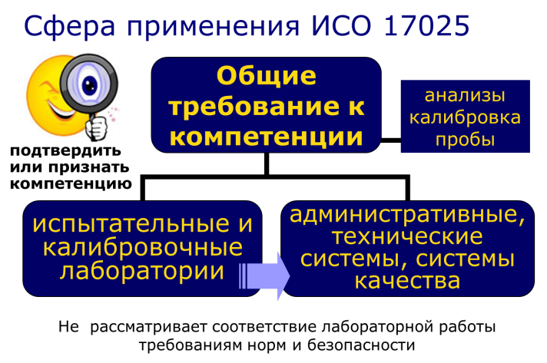  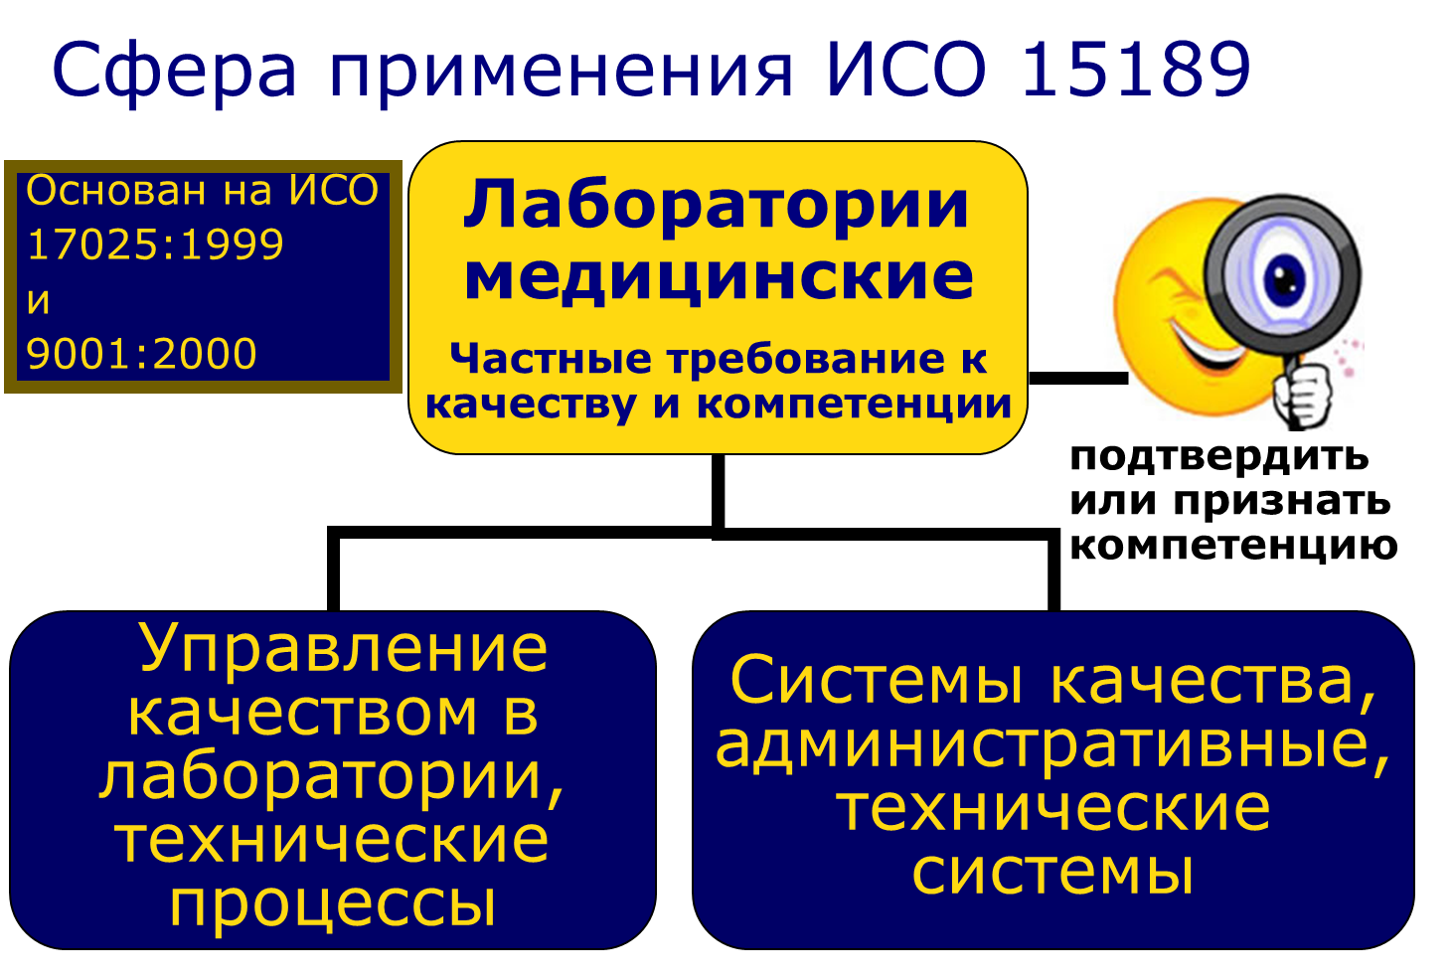  Стандарт ИСО 15189 является специальным для области, в том смысле, что он был разработан и предназначен для использования только медицинскими лабораториями. Данный стандарт устанавливает определенные требования к качеству и компетенции медицинских лабораторий. Он представляет собой руководство для управления качеством в лаборатории и для технических процессов с целью обеспечения качества медицинских лабораторных исследований. Стандарт ИСО 15189 применим ко всем признанным в настоящее время видам услуг медицинских лабораторий и, в свою очередь, основывается на стандартах ИСО 17025 и ИСО 9001. Он используется медицинскими лабораториями для разработки административных и технических систем, а также систем качества, которые регламентируют деятельность лаборатории. Он также используется организациями, желающими получить признание компетенции или подтвердить компетенцию медицинских лабораторий.

Содержание 11-5: Процесс аккредитации
Добиваться аккредитации – не такое решение, которое можно принять с легкостью и без продумывания.
Связанные с аккредитацией визиты являются дорогостоящими, поэтому руководитель лаборатории и менеджер по качеству должны заранее хорошо к ним подготовиться, с тем чтобы ресурсы не были потрачены напрасно. Аккредитации может быть начата для одной части лаборатории и затем продолжена для остальных частей.
Подготовка | Для прохождения аккредитации требуется:  - Приверженность – путь к соответствию стандартам и признанию редко бывает легким. Когда на этом пути встречаются трудности и проблемы и для их преодоления требуется много времени и усилий, этот процесс нередко останавливают или откладывают. Если процесс остановлен, возобновить его бывает очень трудно.  - Планирование – путь к аккредитации не бывает быстрым. Лаборатории следует так организовать свой персонал и время, чтобы процесс дошел до завершения с минимальными осложнениями.  - Знания – применение стандартов требует их знания и умения их интерпретировать. Если в лаборатории нет людей, обладающих такими знаниями, лаборатории следует подумать о том, чтобы отправить сотрудников на специальные курсы или нанять консультанта.  - Ресурсы – процесс достижения аккредитации может потребовать реорганизации, реструктурирования, обучения персонала или дополнительного оборудования. Потенциальные расходы следует принять во внимание в начале процесса, на стадии планирования.
Толкование терминов | Используя стандарты при подготовке к аккредитации, примите во внимание приведенные ниже толкования терминов, широко используемых в стандартах:  - Консенсус – способ принятия решений посредством достижения согласия всех заинтересованных сторон – поставщиков, пользователей, представителей государственных регулирующих органов и групп, представляющих другие интересы. В случае консенсуса решение принимается не численным преобладанием или большинством. Консенсус отражает общее согласие в отсутствие серьезных и принципиальных возражений.  - Нормативное положение – информация в документе, которая является необходимой и существенной частью стандарта. Включает слово «должен» (shall).  - Информативное положение – информация в документе, предназначенная только для информирования, часто в виде примечания. Информация может быть разъяснительного или предостерегающего характера или может предоставлять пример.  - Соответствие – соблюдение и буквы, и духа требований.  - Несоответствие – неспособность соблюдать требования, предъявляемые к определенному процессу, структуре или услуге. Несоответствие может расцениваться как крупное (полное) или малое (частичное).  - Подтверждение соответствия – подтверждение, основанное на изучении свидетельств.

Содержание 11-6: Преимущества аккредитации
Ценность аккредитации | Именно благодаря аккредитации, проведенной внешними экспертами, клиенты лаборатории могут быть уверены в том, что если что-то измерено, откалибровано, проверено, испытано или сертифицировано, то это сделано компетентно.    Существенным достоинством аккредитации является то, что она способствует доверию к результатам и услугам, поскольку является эффективной проверкой заявлений о качестве, производительности и надежности. Использование признанных на международном уровне стандартов в качестве критериев для аккредитации лабораторий является ключом к установлению доверия и распространению передового опыта в мировом масштабе.
Результаты | Результатами аккредитации являются:  - оценка эффективности и слаженности системы качества,  - непрерывное отслеживание системы качества,  - признание ваших усилий.  Аккредитованные лаборатории, как правило, показывают более высокие результаты при проверке компетентности и имеют лучше работающие системы управления качеством.
Аккредитация как инструмент | Аккредитация является ценным инструментом для определения эффективности системы качества. Однако она не может считаться конечной целью. После получения статуса аккредитации важной задачей будет поддержание этого статуса.  Хорошо управляемая лаборатория осознает, что она достигает поставленных целей. Лаборатория должна рассматривать аккредитацию как одну из форм аудита, который качественно управляемая лаборатория использует для обеспечения надлежащей работы системы.  Статус аккредитации должен регулярно подтверждаться, и каждый раз перед лабораторией стоит задача поддерживать и повышать уровень качества.

Содержание 11-7: Выводы
Выводы | Стандарты и нормы содержат рекомендации, составляющие основу для качественной работы в лаборатории. Они разрабатываются организациями, часто в процессе достижения консенсуса. Аккредитация и сертификация – это два процесса, приводящие к признанию того, что лаборатория соответствует установленным стандартам.  Если лаборатория желает получить такое признание, то для успешного результата потребуется тщательное планирование. Действующая программа управления качеством может обеспечить для лаборатории постоянную «готовность к аккредитации».
Основные положения | - Аккредитация является важным шагом на пути постоянного улучшения системы управления качеством.  - Получение аккредитации – это выполнение задачи, поддержание аккредитации – это достижение.

ИСО/МЭК 2–1996. Стандартизация и смежные виды деятельности – Общий словарь.
ИСО/МЭК 17000:2004 Оценка соответствия – словарь и общие принципы.
ИСО 15189:2007 Лаборатории медицинские – Частные требования к качеству и компетенции.
ИСО/МЭК 17011:2004 Оценка соответствия – общие требования к органам аккредитации, аккредитующим организации по оценке соответствия. Женева: Международная организация по стандартизации.

